
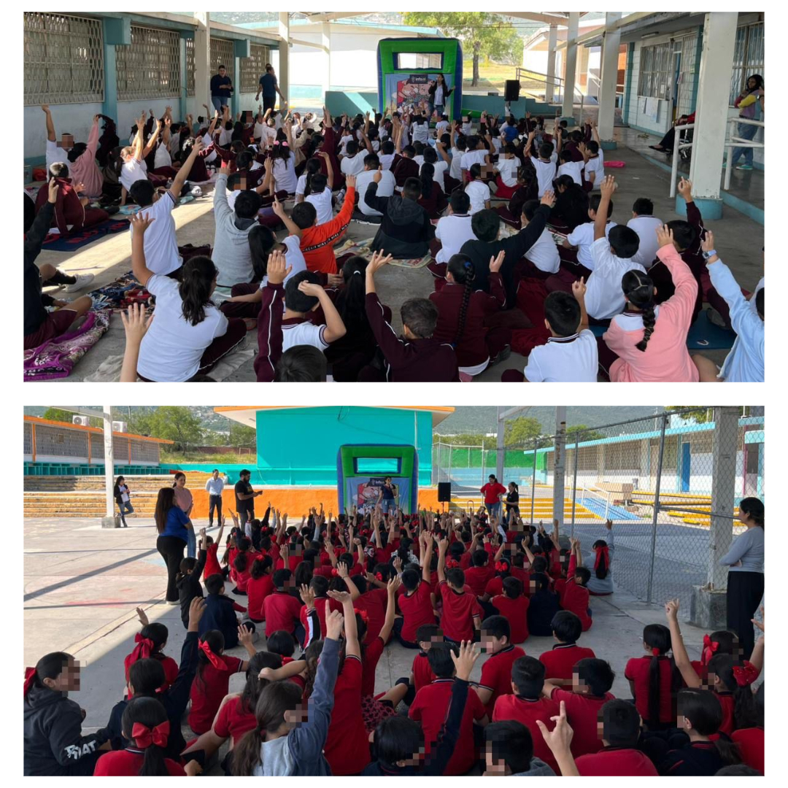
Fecha: 05 de noviembre 2025
Hora: 10:00 y 11:00 a.m.
Asistentes: 341
Dirigido a: Escuela Prim.
María E. Villarreal I.
Programa Infantil “Los Valores de la Transparencia”
Cuento: No te enredes en las redes

